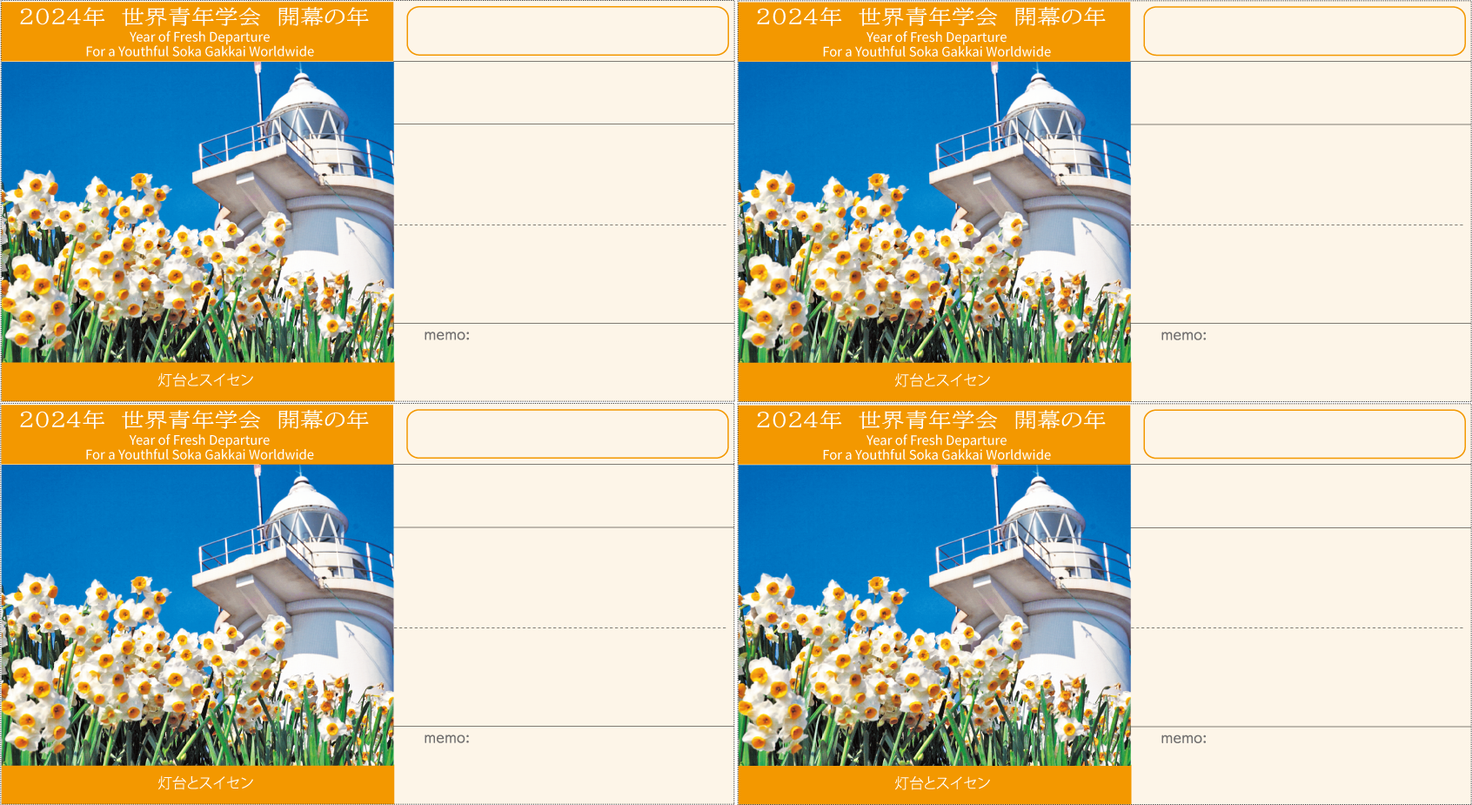

＊＊＊＊＊＊

＊＊＊＊＊＊

＊＊＊＊＊＊

12月＊＊日（＊）＊＊：＊＊〜

ところ　　＊＊＊＊＊＊＊

ところ　　＊＊＊＊＊＊＊

12月＊＊日（＊）＊＊：＊＊〜

12月＊＊日（＊）＊＊：＊＊〜

ところ　　＊＊＊＊＊＊＊

12月＊＊日（＊）＊＊：＊＊〜

ところ　　＊＊＊＊＊＊＊

ところ　　＊＊＊＊＊＊＊

12月＊＊日（＊）＊＊：＊＊〜

12月度　＊＊＊＊座談会

ところ　　＊＊＊＊＊＊＊

ところ　　＊＊＊＊＊＊＊

ところ　　＊＊＊＊＊＊＊

12月＊＊日（＊）＊＊：＊＊〜

2

12月＊＊日（＊）＊＊：＊＊〜

12月＊＊日（＊）＊＊：＊＊〜

＊＊　＊＊　様

＊＊　＊＊　様

12月度　＊＊＊＊座談会

12月度　＊＊＊＊座談会

12月度　＊＊＊＊座談会

＊＊　＊＊　様

＊＊　＊＊　様

＊＊＊＊＊＊